**ANALISIS STOK BAHAN SEMBAKO DI TOKO MEKAR JAYA MENGGUNAKAN METODE *K-MEANS CLUSTERING***

**Novi Santika1, Nurul Hidayah2, Salsabilah Ramadani3,**

1,2,3Mahasiswa Prodi Sistem Informasi

Sekolah Tinggi Manajemen Informatika dan Komputer Royal

*\*email*: novis0634@gmail.com

***Abstract:*** *Mekar Jaya Store is a shop that operates in the field of selling basic necessities. At the Mekar Jaya Store, there are several problems that often arise. When making sales, customers often feel disappointed because the stock that the customer should want to buy is often empty. Due to this disappointment the number of customers decreased. The process carried out is still manual so that errors often occur in recording existing data, causing a lack of efficiency in the time used. The available data is not used properly so that sales data is not utilized as well as possible to design business strategies to improve products. To solve this problem, you can use a data mining application, namely by utilizing existing data to identify the best-selling sales, to sales that are less popular with customers using the K-Means method. Where the data used is 101 sales data transactions. This research aims to group transaction data that is used to meet customer needs appropriately and overcome shortages and excess stock of goods which result in investment in sales capital. The results of this research were that the highest sales were 23 items, medium sales were 32 items, and the lowest sales were 46 items.*

***Keywords:*** *grocery stock; K-Means; stock management*

**Abstrak:** Toko Mekar Jaya merupakan sebuah toko yang bergerak dalam bidang penjualan sembako. Pada Toko Mekar Jaya terdapat beberapa permasalahan yang kerap muncul. Dalam melakukan penjualan sering pelanggan merasa kecewa karena seringnya stok yang seharusnya ingin dibeli oleh pelanggan kosong. Karena kekecewaan tersebut jumlah pelanggan menurun. Adapun proses yang dilakukan masih manual sehingga masih sering terjadi kesalahan dalam pencatatan data yang ada sehingga menyebabkan kurangnya efiensi waktu yang digunakan. Ketersediaan data yang ada tidak digunakan dengan baik sehingga data penjualan tidak dimanfaatkan dengan sebaik mungkin yang dapat merancang strategi bisnis dalam meningkatkan produk. Untuk menyelesaikan masalah tersebut dapat menggunakan aplikasi data mining, yaitu dengan memanfaatkan data yang ada untuk mengidentifikasi penjualan yang paling laris, hingga penjualan yang kurang diminati oleh pelanggan menggunakan metode K-Means. Dimana data yang digunakan sebanyak 101 transaksi data penjualan. Penelitian ini bertujuan untuk mengelompokkan data transaksi yang digunakan untuk memenuhi kebutuhan pelanggan dengan tepat dan mengatasi kekurangan dan kelebihan stok barang yang mengakibatkan tertanamnya modal penjualan. Hasil dari penelitian ini dimana penjualan tertinggi terdapat 23 item, penjualan sedang terdapat 32 item, dan penjualan terendah terdapat 46 item.

**Kata kunci:** Data Mining, *K-Means*, Penjualan Sembako.

**PENDAHULUAN**

Sembako (sembilan bahan pokok) merupakan sembilan kebutuhan pokok masyarakat Indonesia yang terdiri dari makanan atau minuman yang digunakan untuk memenuhi kehidupan sehari-hari [1]. Kesembilan bahan pokok tersebut menurut Kepmenperindag 115/1998 adalah: beras, gula pasir, minyak goreng dan mentega, daging sapi dan ayam, telur ayam, susu, jagung, minyak tanah, dan garam beryodium. Toko Mekar Jaya memiliki usaha yang bergerak di bidang sembako [2]. Tidak dapat dipungkiri bahwa salah satu kekuatan ekonomi atau salah satu penunjuang ekonomi Negara Indonesia adalah pelaku usaha kecil, mikro dan menengah (UMKM). Karena UMKM mampu menyerap tenaga kerja lebih dari 90% (BI 2015:32) Karna itu UMKM harus terus berdaya meskipun dalam keadaan sulit saat pandemi Covid-19 ini. Berdaya dengan cara terintegrasi dengan teknologi digital. Pesatnya perkembangan teknologi sangat mengubah tatanan pemasaran didunia dalam kurun waktu terakhir ini. Metode pemasaran yang sebelumnya serba tradisional dan konvensional, sekarang telah terintegrasi dalam dunia digital. Menurut Ashar pada konteks pelaku usaha kecil, peran teknologi informasi sangat penting mengingat kompetitor atau pesaing UMKM tidak hanya dari bisnis lokal atau regional tetapi telah melibatkan pelaku usaha bisnis berskala internasional. Pemasaran yang menggunakan teknologi digital disebut dengan digital marketing*. E-Marketing* atau digital marketing diartikan sebagai penggunaan teknologi digital untuk mencapai tujuan pemasaran serta upaya pengembangan atau penyesuaian konsep pemasaran itu sendiri. Dapat berkomunikasi dalam cakupan global, dan mengubah cara perusahaan melakukan bisnis dengan pelanggan [3].

Tak sedikit masyarakat yang membangun bisnis atau usaha nya sendiri yang biasa disebut usaha mikro kecil menengah (UMKM). UMKM memiliki peranan yang sangat penting sehingga dapat menciptakan lapangan pekerjaan dan membangkitkan perekonomian masyarakat. Namun dalam suatu bisnis terdapat banyak hal-hal yang harus diperhatikan dalam perjalanan bisnis tersebut. Dalam bisnis saat ini, setiap pelaku UMKM diharuskan untuk mengikuti etika perspektif bahasa bisnis karena tidak ada aktivitas bisnis yang dapat dikelola dengan baik dan diselenggarakan tanpa mengetahui etika bisnis Islam yang baik terutama bagi umat Islam. Karena Al-Qur'an mengatakan "Allah telah membuat bisnis yang sah untuk Anda". Jika seseorang tahu tentang berbagai masalah yang menyatu dengan semua fungsi pemasaran sehingga dia dapat mengelola bisnis secara keseluruhan dengan cara yang baik [4]. Dalam melaksanakan bisnis tentunya etika bisnis sangat diperlukan dalam rangka pencapaian tujuan bisnis yang telah ditentukan. Kegiatan bisnis yang berlandaskan etika adalah bisnis yang dilakukan berdasarkan metode-metode yang baik serta cara berfikir yang sesuai dengan logika dan estetika yang berkembang di masyarakat [5].

Kemudian karena hal tersebut bisnis yang kita buat maka dapat bertahan lama dan terus meningkatkan *omzet* yang kita peroleh pada setiap bulannya. Selain dengan keuntungan tersebut apabila bisnis kita sudah terkenal dengan pelayanan terhadap konsumen ,maka hal tersebut juga akan membuat konsumen kita semakin banyak dari hari ke hari.kepuasan konsumen dapat menunjukan bahwa bisnis yang dijalankan tersebut akan berjalan dengan baik atau tidak. Jika tingkat kepuasannya tinggi maka bisnis yang dijalankan akan semakin baik sedangkan apabila tingkat kepuasan konsumen rendah maka bisnis yang kita jalankan akan tidak berjalan dengan baik bahkan lama-kelamaan akan mengalami bangkrut [6]. Sistem informasi sangat dibutuhkan untuk pihak manajemen sebagai tolak ukur dalam memutuskan keputusan yang dapat memberikan dampak keberlangsungan perusahaan. Maka dari itu penting bagi pelaku usaha untuk menganalisa ketersediaan stok. Salah satu yang dilakukan ialah dengan menganalisa data transaksi yang ada pada sebuah aplikasi data mining.

Keberhasilan suatu organisasi dalam mencapai tujuannya sangat tergantung pada kemampuan orang yang mengelola organisasi tersebut. Manajemen sebagi suatu metode yang mengatur, mengelola organisasi dapat diartikan sebagai seni melaksanakan sesuatu melalui orang. Jika manajemen suatu organisasi baik maka akan meningkatkan kemakmuran suatu negara [7]. Manajemen stok sembako merupakan aspek krusial dalam industri ritel untuk memastikan ketersediaan produk yang memadai sesuai dengan permintaan pelanggan. Ketidakmampuan dalam manajemen stok dapat mengakibatkan kekurangan atau kelebihan persediaan, yang pada gilirannya dapat berdampak pada efisiensi operasional dan kepuasan pelanggan. Oleh karena itu, diperlukan pendekatan yang cerdas dan efektif untuk mengelola stok sembako dengan mempertimbangkan variasi permintaan yang dinamis.

Dalam dunia bisnis sekarang ini menuntut berbagai kalangan untuk mengembangkan bisnis mereka agar bertahan dalam dunia persaingan. Untuk mencapai hal yang dibutuhkan itu para pembisnis harus meningkatkan produk, menambahkan jenis produk baru dan pengurangan biaya operasional perusahaan. Sistem informasi sangat dibutuhkan untuk pihak manajemen sebagai tolak ukur dalam memutuskan keputusan yang dapat memberikan dampak keberlangsungan perusahaan. Maka dari itu penting bagi pelaku usaha untuk menganalisa ketersediaan stok. Salah satu yang dilakukan ialah dengan menganalisa data transaksi yang ada pada sebuah aplikasi data mining [8].

Data mining merupakan proses semi otomatik yang menggunakan teknik statistik, matematika, kecerdasan buatan, dan *machine learning* untuk mengekstraksi dan mengidentifikasi informasi pengetahuan potensial dan berguna yang tersimpan di dalam database besar. Data mining adalah bagian dari proses KDD (*Knowledge* *Discovery in Databases*) yang terdiri dari beberapa tahapan seperti pemilihan data, pra pengolahan, *transformasi*, data mining, dan evaluasi hasil. KDD secara umum juga dikenal sebagai pangkalan data [9]. Data mining adalah proses yang menggunakan statistik, matematika, kecerdasan buatan, dan *machine learning* untuk mengekstraksi dan mengidentifikasi informasi yang bermanfaat dan pengetahuan yang terkait dari berbagai *database* besar. Data mining dibagi menjadi beberapa kelompok yaitu deskripsi, estimasi, prediksi, klasifikasi, pengklusteran, dan asosiasi [10].

Pada sebuah perusahaan atau instansi besar maupun kecil selalu ada stok barang untuk semua proses transaksi, dengan pengelompokan data barang yang baik berpengaruh sekali bagi perkembangan dan kemajuan suatu perusahan atau instansi terutama yang bergerak dalam bidang perdagangan. Salah satu langkah yang dapat digunakan untuk mengatasi permasalahan stok barang tersebut dapat dilakukan dengan menerapkan metode *K-Means clustering. K-Means Clustering* merupakan salah satu teknik data mining menggunakan strategi *unsupervised* *learning*. Strategi ini memiliki kemampuan untuk menemukan dan mengelompokkan data secara otomatis berdasarkan karakteristik tertentu yang tersembunyi di dalam data[11].

*Algoritma K-means* merupakan salah satu algoritma dengan partitional, karena *K-means* didasarkan pada penentuan jumlah awal kelompok dengan mendefinisikan nilai *centroid* awalnya. Pengkategorian metode pengelompokan data antara *supervised* dan *unsupervised* didasarkan pada adanya dataset yang data itemnya sudah sejak awal mempunyai label kelas dan dataset yang data itemnya tidak mempunyai label kelas*. K-Means* merupakan salah satu algoritma data *clustering* yang bersifat *unsupervised*. Dibutuhkan jumlah *cluster* awal yang diinginkan sebagai masukan dan menghasilkan jumlah cluster akhir sebagai output. Algoritma *K-means* akan memilih pola k sebagai titik awal centroid secara acak. Jumlah iterasi untuk mencapai *cluster* *centroid* akan dipengaruhi oleh calon *cluster* *centroid* awal secara *random* dimana jika posisi *centroid* baru tidak berubah [12].

*Clustering* ialah teknik data mining yang digunakan untuk menganalisis dan mengkaji data untuk menyelesaikan permasalahan dalam pengelompokkan data membagi dari suatu dataset ke dalam subset. Teknik *clustering* tujuannya untuk kasus pendistribusian (orang,objek, peristiwa, dan lainnya) ke dalam suatu kelompok, hingga derajat keterkaiatan antara member cluster yang sama ialah lemah dan kuat antara anggota *cluster* dengan yang lainnya [13].

Tujuan penelitian ini menerapkan metode *K-means* dalam mengelompokkan produk sembako berdasarkan karakteristik dan pola permintaan. Fokus utamanya adalah pada optimalisasi manajemen persediaan untuk menentukan tingkat stok yang optimal, meningkatkan efisiensi distribusi dengan mengurangi ketidakseimbangan persediaan, menganalisis pola permintaan produk untuk merancang strategi persediaan yang *responsif*, memberikan kontribusi positif terhadap layanan pelanggan melalui penjaminan ketersediaan stok yang sesuai, serta melakukan *validasi* hasil dengan menggunakan data historis penjualan guna menilai keakuratan dan keandalan metode *K-means* yang diterapkan dalam perhitungan stok sembako. Dengan pendekatan ini, penelitian ini berusaha memberikan solusi praktis untuk meningkatkan manajemen stok sembako dengan menerapkan metode K-means.

*K-Means clustering* memungkinkan pengguna melakukan pengelompokan data kedalam *cluster* berdasarkan variabel-variabel yang ada tanpa harus melalui proses *training* data terlebih dahulu. Tujuan utama dari algoritma *K-Means clustering* ini untuk *meminimalisir* jarak antara titik data dengan *cluster* yang sesuai [14].

**METODE**

*K-Means Clustering* merupakan salah satu metode data *clustering non-hirarki* yang mengelompokkan data dalam bentuk satu atau lebih *cluster*. Data-data yang memiliki karakteristik yang sama dikelompokkan dalam satu cluster dan data yang memiliki karakteristik berbeda dikelompokkan dengan *cluster* yang lain sehingga data yang berada dalam satu *cluster* memiliki tingkat variasi yang kecil [15].

Adapun langkah-langkah melakukan *clustering* dengan metode *K-Means* adalah sebagai berikut :

1. Pilih jumlah *cluster* K

2. *Inisialisasi* K pusat cluster ini bisa dilakukan dengan berbagai cara. Namun yang paling sering dilakukan adalah dengan cara *random* (acak). Pusat *cluster* diberi nilai awal dengan angka *random*.

3. Alokasikan semua data atau objek ke *cluster* terdekat. Kedekatan dua data atau objek ditentukan berdasarkan jarak kedua data atau objek tersebut. Demikian juga kedekatan suatu data atau objek ke *cluster* tertentu ditentukan jarak antara data atau objek dengan pusat *cluster*. Dalam tahap ini perlu dihitung jarak tiap data atau objek ke tiap pusat *cluster*. Jarak paling antara satu data atau objek dengan satu *cluster* tertentu akan menentukan suatu data atau objek masuk dalam *cluster* mana. Untuk menghitung jarak data ke setiap titik pusat cluster dapat menggunakan teori jarak *Euclidean* yang dirumuskan sebagai berikut:

$D_{i,j = \sqrt{{(X_{1i}-X_{ij} )}^{2}+{(X_{2i}-X_{2j} )}^{2}+…+{(X_{ki}-X_{kj} )}^{2} }}$ (1)

Keterangan:

D(i,j) = jarak data ke i ke pusat *cluster* j

X(k,i) = data ke i pada atribut data ke k

X(k,j) = titik pusat ke j pada atribut ke k

4. Hitung kembali pusat *cluster* dengan keanggotaan *cluster* yang sekarang. Pusat *cluster* adalah rata-rata semua dari data atau objek dalam *cluster* tertentu. Jika dikehendaki bisa juga menggunakan *median* dari *cluster* tersebut. Jadi rata-rata (*median*) bukan satu-satunya ukuran yang bisa dipakai. Tugaskan lagi setiap objek memakai pusat *cluster* yang baru. Jika pusat *cluster* tidak berubah lagi maka proses *clustering.*

**Tabel 1. Data Stok Barang Toko Mekar Jaya**

|  |  |  |  |  |  |
| --- | --- | --- | --- | --- | --- |
| **NO** | **Nama Sembako** | **Jenis Ukuran** | **Jumlah Stok** | **Jumlah Terjual** | **Sisa** |
| 1 | Beras Cap Mawar | Goni 5 kg | 80 | 78 | 2 |
| 2 | Beras Cap Mawar | Goni 10 kg | 50 | 47 | 3 |
| 3 | Beras Cap Mawar | Goni 15 kg | 40 | 35 | 5 |
| 4 | Beras Cap Mawar | Goni 30 kg | 20 | 15 | 5 |
| 5 | Beras Cap 64 | Goni 5 kg | 150 | 147 | 3 |
| ..... | ..... | ..... | ..... | ..... | ..... |
| 97 | Tepung Beras Putih Rose Brand | Per bks | 60 | 67 | 3 |
| 98 | Tepung Ketan Putih Rose Brand | Per bks | 40 | 34 | 5 |
| 99 | Tepung Segitiga Biru | Per bks | 60 | 56 | 4 |
| 100 | Tepung Sajiku | Per bks | 50 | 49 | 1 |
| 101 | Tepung Meizena | per kotak | 40 | 35 | 5 |

**HASIL DAN PEMBAHASAN**

Hasil dari penelitian ini mencerminkan *efektivitas* penerapan metode *K-means* dalam mengelola stok sembako. Dengan menerapkan metode ini, produk sembako berhasil dikelompokkan berdasarkan karakteristik dan pola permintaan, memungkinkan penentuan tingkat persediaan yang optimal untuk setiap kelompok. Penerapan *K-means* juga menghasilkan *optimalisasi* manajemen persediaan yang *signifikan*. Penelitian menunjukkan bahwa metode ini dapat *meminimalkan* risiko kelebihan atau kekurangan stok, dengan penyesuaian tingkat persediaan yang *responsif* terhadap *fluktuasi* permintaan. Efisiensi distribusi juga terbukti meningkat, terutama dalam mengurangi ketidakseimbangan persediaan. Dengan mengelompokkan produk sembako berdasarkan karakteristik dan permintaan, distribusi dapat diatur lebih efisien, mengoptimalkan rantai pasok secara keseluruhan.

Analisa data yang di dapatkan dari Toko Mekar Jaya, dimana data yang digunakan sebanyak 101 data transaksi. Berikut di bawah ini adalah data penjualan barang di Toko Mekar Jaya:

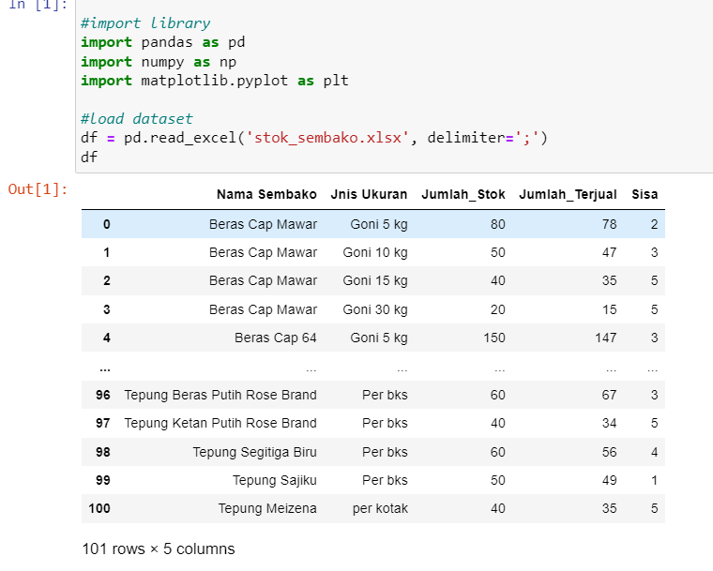

**Gambar 1 Dataset Penjualan Barang**

Penentuan penyebaran *cluster* dengan stok sebagai variabel x dan barang yang terjual sebagai variabel y seperti berikut:

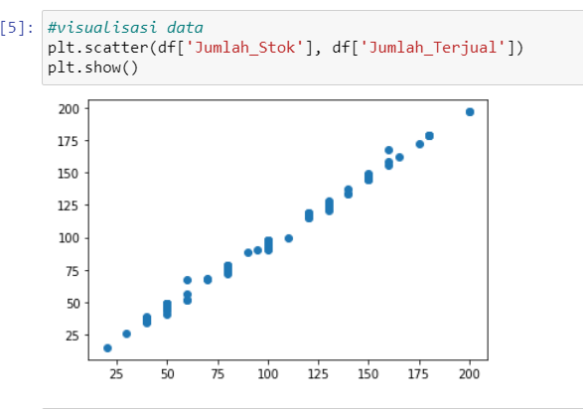

**Gambar 2 Visualisasi Data**

Pada penelitaian ini terdapat 3 (tiga) *cluster* yang digunakan yaitu data penjualan tertinggi (C2), data penjualan sedang (C0), dan data penjualan rendah (C1). Variabel atau atribut yang digunakan dalam pengelompokkan data penjualan ini terdiri dari Stok Awal dan Terjual.

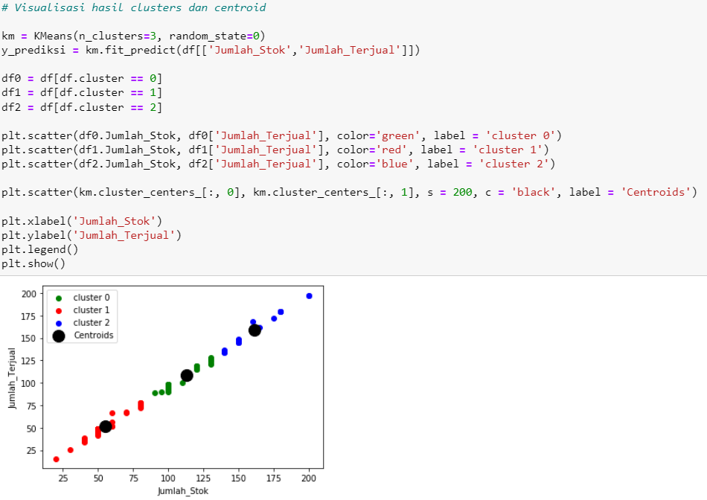

**Gambar 3 Hasil Persebaran *Cluster* dan *Centroid***

Hasil *cluster* dalam penentuan penjualan tinggi, penjualan sedang dan penjualan rendah dapat dilihat pada gambar di bawah ini:

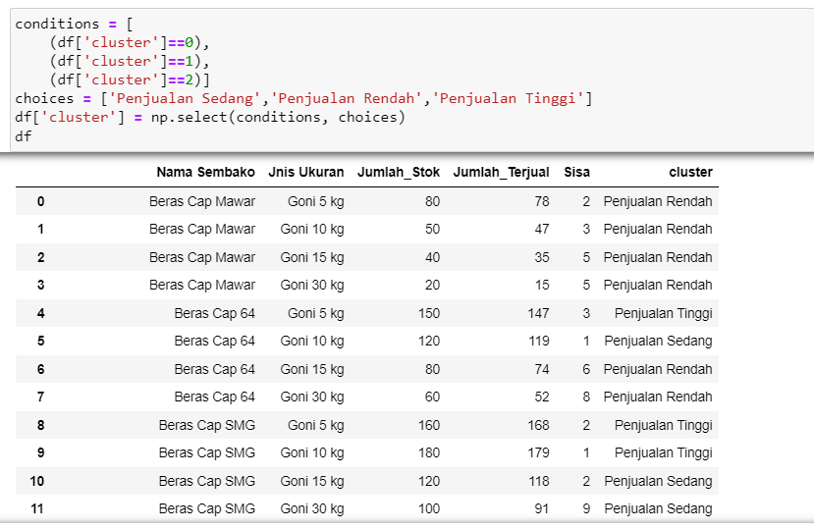

**Gambar 4 Hasil *Cluster* Tiap Produk**

**SIMPULAN**

Penelitian ini mengungkap bahwa penerapan metode *K-means* dalam perhitungan stok sembako memiliki implikasi *positif* pada manajemen persediaan. Dengan mengelompokkan produk sembako berdasarkan karakteristik dan pola permintaan, metode ini mampu mengoptimalkan tingkat persediaan, meningkatkan efisiensi distribusi, dan merancang strategi persediaan yang *responsif* terhadap *fluktuasi* pasar.

Hasil penelitian menunjukkan bahwa *K-means* dapat efektif meminimalkan risiko kekurangan atau kelebihan stok, memberikan kontribusi positif terhadap layanan pelanggan, dan meningkatkan kepuasan pelanggan melalui penjaminan ketersediaan stok yang sesuai dengan kebutuhan. *Validasi* hasil dengan data *historis* penjualan memperkuat keandalan metode *K-means* dalam *konteks* manajemen stok sembako. Temuan ini memberikan pandangan baru dalam mengatasi tantangan manajemen persediaan dengan pendekatan yang *adaptif* dan *responsif* terhadap dinamika pasar.

Dengan demikian, penelitian ini menegaskan bahwa metode *K-means* dapat menjadi alat yang *efektif* dalam meningkatkan efisiensi operasional perusahaan ritel sembako dan memberikan nilai tambah pada pelayanan pelanggan. Implikasi temuan ini dapat menjadi landasan untuk pengembangan strategi manajemen stok yang lebih canggih dan *responsif* di masa depan.

**DAFTAR PUSTAKA**

[1] A. Damuri, U. Riyanto, H. Rusdianto, and M. Aminudin, “Implementasi Data Mining dengan Algoritma Naïve Bayes Untuk Klasifikasi Kelayakan Penerima Bantuan Sembako,” *JURIKOM (Jurnal Ris. Komputer)*, vol. 8, no. 6, p. 219, 2021, doi: 10.30865/jurikom.v8i6.3655.

[2] V. Handrianus Pranatawijaya, “Rancangan Aplikasi Bergerak Penjadwalan Distribusi Sembako pada UD. Kuning Mas Palangka Raya,” *J. Teknol. Informasi., J. Keilmuan dan Apl. Bid. Tek. Inform.*, vol. 13, no. 2, pp. 63–73, 2019.

[3] A. Riswantio and A. Devi, “Digitalisasi Warung Sembako Dan Terintegrasi Dengan Payment Gateway Berbasis Syariah,” *Pkm-P*, vol. 4, no. 2, p. 208, 2020, doi: 10.32832/pkm-p.v4i2.747.

[4] Siti Amelia, Muhammad Iqbal Fasa, and Suharto, “Pengaruh Implementasi Etika Bisnis, Konsep Produksi Dan Distribusi Pada Umkm Terhadap Profitabilitas Dalam Perspektif Ekonomi Islam,” *Juremi J. Ris. Ekon.*, vol. 1, no. 4, pp. 305–313, 2022, doi: 10.53625/juremi.v1i4.729.

[5] S. Herman *et al.*, “PERANAN ETIKA BISNIS DALAM BISNIS,” *Jur. Tek. Kim. USU*, vol. 3, no. 1, pp. 18–23, 2019, doi: 10.31933/JIMT.

[6] R. Yusuf, H. Hendawati, and L. A. Wibowo, “Pengaruh Konten Pemasaran Shoppe Terhadap Pembelian Pelanggan,” *J. Manaj. Pendidik. dan iImu Sos.*, vol. 1, no. 2, pp. 506–515, 2020, doi: 10.38035/JMPIS.

[7] D. T. Anggoro, R. Yunestri, and S. N. Chaniago, “Perancangan Sistem Informasi Manajemen Stok Makanan Pada Restoran Bubur Ayam Doplangan,” *J. TIKom*, vol. 2, no. 1, pp. 1–21, 2021, [Online]. Available: https://osf.io/preprints/hm54b/%0Ahttps://osf.io/hm54b/download

[8] N. F. Adani *et al.*, “Implementasi Data Mining Untuk Pengelompokan Data Penjualan Berdasarkan Pola Pembelian Menggunakan Algoritma K-Means Clustering Pada Toko Syihan,” *J. Cyber Tech*, vol. x. No.x, no. x, pp. 1–11, 2019, [Online]. Available: https://ojs.trigunadharma.ac.id/index.php/jct/article/view/4648%0Ahttps://ojs.trigunadharma.ac.id/index.php/jct/article/download/4648/791

[9] I. Ahmad, S. Samsugi, and Y. Irawan, “Implementasi Data Mining Sebagai Pengolahan Data,” *J. Teknoinfo*, vol. 16, no. 1, p. 46, 2022, [Online]. Available: http://portaldata.org/index.php/portaldata/article/view/107

[10] E. T. Naldy and A. Andri, “Penerapan Data Mining Untuk Analisis Daftar Pembelian Konsumen Dengan Menggunakan Algoritma Apriori Pada Transaksi Penjualan Toko Bangunan MDN,” *J. Nas. Ilmu Komput.*, vol. 2, no. 2, pp. 89–101, 2021, doi: 10.47747/jurnalnik.v2i2.525.

[11] Ika Anikah, Agus Surip, Nela Puji Rahayu, Muhammad Harun Al- Musa, and Edi Tohidi, “Pengelompokan Data Barang Dengan Menggunakan Metode K-Means Untuk Menentukan Stok Persediaan Barang,” *KOPERTIP J. Ilm. Manaj. Inform. dan Komput.*, vol. 4, no. 2, pp. 58–64, 2022, doi: 10.32485/kopertip.v4i2.120.

[12] R. N. Anatasya Alam indri, Golok Jaya LM, “Penerapan algoritma k-means untuk pengelompokan dan metode least square untuk prediksi penjualan barang (studi kasus: buana mart kendari),” *Smantik*, vol. 6, no. 1, pp. 147–152, 2020, [Online]. Available: http://ojs.uho.ac.id/index.php/semantik/article/view/8924/pdf

[13] P. Alkhairi and A. P. Windarto, “Penerapan K-Means Cluster pada Daerah Potensi Pertanian Karet Produktif di Sumatera Utara,” *Semin. Nas. Teknol. Komput. Sains*, pp. 762–767, 2019.

[14] A. Yudhistira and R. Andika, “Pengelompokan Data Nilai Siswa Menggunakan Metode K-Means Clustering,” *J. Artif. Intell. Technol. Inf.*, vol. 1, no. 1, pp. 20–28, 2023, doi: 10.58602/jaiti.v1i1.22.

[15] D. Sartika and J. Jumadi, “Seminar Nasional Teknologi Komputer & Sains (SAINTEKS) Clustering Penilaian Kinerja Dosen Menggunakan Algoritma K-Means (Studi Kasus: Universitas Dehasen Bengkulu),” pp. 703–709, 2019, [Online]. Available: https://seminar-id.com/semnas-sainteks2019.html